Las necesidades de personal más urgentes en el área de SIL Eurasia agosto 2017 _______________________________________________________________________
SIL International es una organización sin fines de lucro basada en la fe. Estamos dedicados a servir a las comunidades lingüísticas alrededor del mundo para aumentar la capacidad del desarrollo sostenible de la lengua. Para hacer esto, no es necesario tener personas con entrenamiento en el campo de trabajo; también necesitamos a aquellos que dirigirán proyectos y darán apoyo administrativo. En SIL Eurasia, centrándose en las comunidades lingüísticas en la parte del mundo en la foto de arriba, nuestras necesidades más urgentes incluyen ambos tipos de trabajadores. Si usted tiene las habilidades interpersonales y técnicas indicadas en la siguiente página, ¡por favor considere unirse a nosotros!
El mapa del área
de SIL Eurasia

Las necesidades de personal más urgentes (resumen)
- Asia central – Entrenador de liderazgo/exégesis (Insite #55585)
- Bulgaria – Maestro de la primera infancia (Insite #56148)
- Asia del oeste– Trabajador de alfabetización (Insite #54937)
- Europa central/del este – Trabajador de alfabetización (Insite #56151)
- Cáucaso – Lingüista/Asesor exegética (Insite #56951)
- Asia del oeste – Trabajador lingüística (Insite #54814)
- Cáucaso – Especialista en artes etnográficos/medios (Insite #55079)
- Región mediterránea – Especialista del uso de medios digitales (Insite #57418)

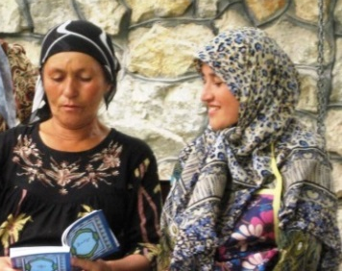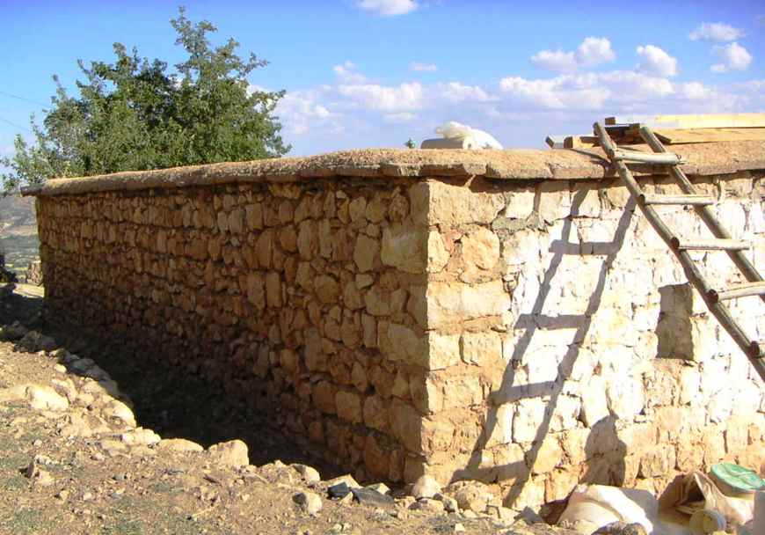
Habilidades interpersonales que necesita para servir en SIL Eurasia
- Ser diestro en tener equilibrio entre el trabajo y la vida en situaciones con estructuras de apoyo limitadas.
- Ser firme espiritualmente en situaciones con recursos espirituales locales limitados.
- Ser orientado al servicio; enfocado en el entrenamiento y el establecimiento de contactos.
- Estar cómodo en equipos con configuraciones multiculturales cuando se trabaja en un contexto virtual.

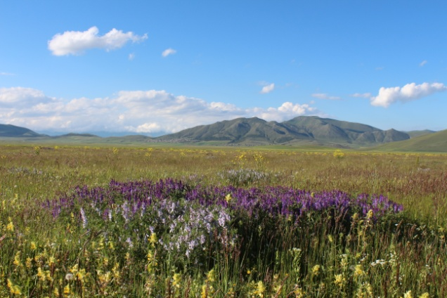

Las necesidades de personal más urgentes (detalles)

ASIA CENTRAL – ENTRENADOR DE LIDERAZGO/EXÉGESIS | 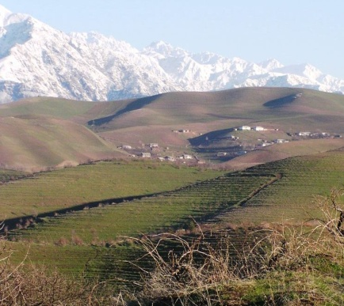
Posición #55585

POSICIÓN REVISADA – ¡NECESARIO AHORA!
¿Tiene usted un conocimiento práctico de un dialecto persa y su cultura – o habilidad en una lengua indoaria con la buena voluntad de aprender un dialecto persa? ¿Puede enseñar las habilidades exegéticas, incluyendo idiomas bíblicos? ¿Le apasiona entrenar y guiar a los líderes? Esta posición consiste en capacitar a los hombres locales – administradores de proyectos y asesores exegéticas – con las habilidades y actitudes que necesitan para sus funciones en proyectos de traducción de la Biblia a través de este país de Asia central y más allá. Esto es absolutamente crucial en nuestros esfuerzos para promover la sostenibilidad local. Si usted quiere un papel con impacto, esto es su oportunidad.
Sirviendo en este contexto cultural requiere humildad además de flexibilidad con las agendas. Alguien trabajando en remoto podría llenar esta posición, a condición de que pudiera viajar a la región al menos tres veces por año en un período que puede extenderse hasta un mes.

Responsabilidades principales
  - Servir con un equipo en un entorno académico.
  - Entrenar y guiar los asesores exegéticos locales, usando persa.
  - Entrenar y guiar los administradores de proyectos locales para desarrollar su capacidad de liderazgo y su madurez espiritual.
BULGARIA – MAESTRO DE LA PRIMERA INFANCIA | 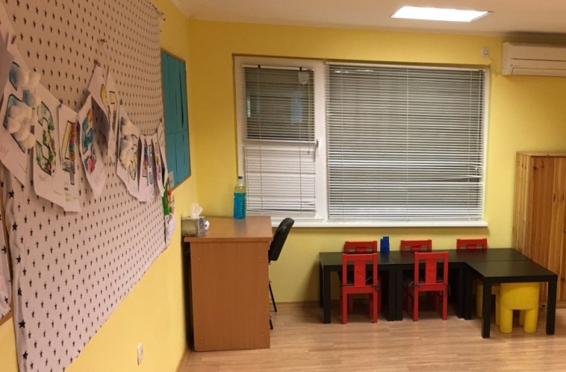
Posición #56148

¿Dios le ha dotado a usted la habilidad de enseñar y atender a los jóvenes estudiantes de primaria? ¿Quiere ser parte de un equipo pequeño en una escuela internacional en Europa del este? ¿Tiene experiencia enseñando una clase multicultural? Si es así, imagínese en esta aula, no como es ahora, preparado para vacaciones de verano, pero con niños de kínder y primer grado en esos asientos. Ven a Sofía, Bulgaria para bendecir a las familias que están ministrando localmente. Algunas están involucrados en ayudar a la minoría de romaníes aprender a leer y usar las Escrituras in su propio lenguaje. Otras tienen ministerios diferentes. ¡Esta posición clave ayudará a mantener a estas familias en el ministerio! Por favor, hable con un reclutador o ver a Insite acerca de los Requisitos Internacionales para papeles de la enseñanza.

Responsabilidades principales
- Enseñar todos los sujetos básicos en inglés.
- Promover el buen desarrollo mental y social además de hábitos de estudio saludables.
- Fomentar el interés en aprender y en las artes.
- Evaluar el trabajo y actitudes de los estudiantes y discutir problemas y progresos con los padres.

ASIA DEL OESTE – TRABAJADOR DE ALFABETIZACIÓN

Posición #54937
¿Ha terminado usted el entrenamiento básico de alfabetización? ¿Puede seguir el aprendizaje de idiomas y culturas auto-dirigido? ¿Cómo están sus habilidades de organización? ¿Puede verse trabajando bien con individuos o con grupos pequeños y/o grandes? Entonces venga y sirva en esta localización desafiante en una posición de nivel de entrada donde usted puede ganar experiencia trabajando bajo la supervisión de un trabajador de alfabetización con más experiencia.

Responsabilidades principales
- Servir como parte de un equipo y realizar diversas actividades de alfabetización.
- Participar en encuestas de alfabetización.
- Crear materiales de alfabetización.
EUROPA CENTRAL/DEL ESTE – TRABAJADOR DE ALFABETIZACIÓN | 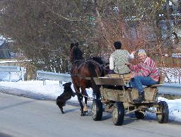
Posición #56151

Creemos que educación multilingüe ayuda al desarrollo y crecimiento accesible para hablantes de lenguas minoritarias. Educación y alfabetización pueden ayudar a cambiar el rumbo para las comunidades romaníes marginadas y desfavorecidos alrededor del mundo.
Entonces estamos buscando Trabajadores de alfabetización – personas con visión, compasión, talentos creativos, habilidades del establecimiento de contactos y mucha perseverancia. ¿Puede verse trabajando junto con comunidades romaníes y organizaciones no gubernamentales para promocionar la totalidad de la vida que agrada a Dios? ¿Es usted un jugador de equipo flexible y humilde? Este papel tan necesario provee asistencia práctica con el aprendizaje de niños y adultos en contextos educativos y de alfabetización. Implica la colaboración con familias romaníes, comunidades, iglesias y organizaciones no gubernamentales en Europa central o de este.
Responsabilidades principales
- Ayudar con talleres y otros eventos de aprendizaje para los niños y adultos romaníes.
- Establecer contactos. Formar relaciones y colaborar con educadores en iniciativas de la lengua romaní y/o multilingües.
- Investigar las prácticas y contextos educativos actuales para niños, jóvenes y adultos.
- Ayudar a planificar, diseñar e implementar actividades o programas para mejorar iniciativas y visiones existentes.
- Abogar a niveles locales y más amplios para conservar y desarrollar la lengua y cultura de los romaníes.

CÁUCASO – LINGÜÍSTA/ASESOR EXEGÉTICA | 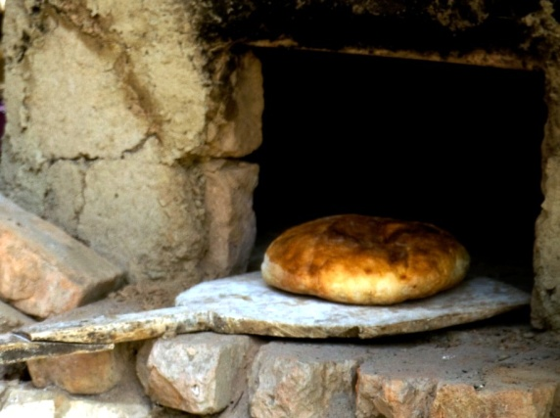
Posición #56951

¿Puede verse usted sirviendo un grupo minoritario en la región del Cáucaso: Ayudando con análisis lingüístico y desarrollo ortográfico, apoyando y entrenando traductores locales y revisando traducciones preliminares para la exactitud y la alineación con los textos originales? Es muy necesaria la flexibilidad para manejar estas y muchas otras tareas que el equipo necesita. ¿Le gusta usted a las lenguas y la vida transcultural? ¿Se relaciona bien con las personas? Si es así, ¡considere unirse a nuestro equipo en el Cáucaso!
Responsabilidades principales
 Ejecutar análisis lingüístico; trabajar en la ortografía según sea necesario.
 Preparar exegéticamente textos para traductores locales; revisar traducciones preliminares.
 Participar en actividades de entrenamiento y facilitar el trabajo de colegas locales.
 Participar en planificar como parte del equipo el programa lingüístico.
ASIA DEL OESTE – TRABAJADOR LINGÜÍSTICA | 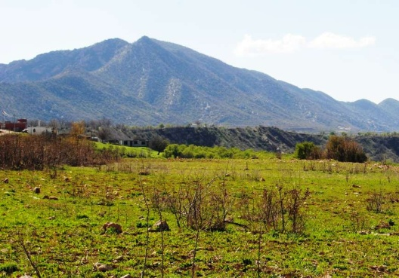
Posición #54814

¿Le fascina las lenguas? ¿Ha tenido entrenamientos básicos de lingüística y antropología? Si es así, usted podría llevar esto al siguiente nivel al investigar una lengua real. Bajo de la dirección de un lingüista con experiencia, trabajará al lado de hablantes locales para ayudarles a descubrir y documentar los patrones de su lengua. Si esta experiencia en trabajo de campo le paree satisfactoria, puede pasar a una carrera como lingüista o especialista de traducción.

Responsabilidades principales
- Aprender los fundamentos de una lengua y cultural nacional/local para trabajar al lado de hablantes locales en investigar su lengua.
- Recoger y organizar los datos de la lengua (textos, listas de palabras, descripciones lingüísticas, etc.).
- Analizar los datos y escribir la investigación para documentar el sistema de sonidos, la gramática o la estructura del discurso de una lengua.
- Trabajar para completar un proyecto específico como parte de un equipo de investigación más amplio y con entrada y supervisión de un lingüista con más experiencia.

CÁUCASO – ESPECIALISTA EN ARTES ETNOGRÁFICOS/MEDIOS

Posición #55079

¿Es usted creativo y artístico? ¿Es usted astuto en medios y tecnología? Tenemos una necesidad urgente de un Especialista en artes etnográficos/medios que trabajaría junto a otros equipos lingüísticos para adaptar su trabajo en formatos atractivos y fáciles de usar.

Responsabilidades principales
 Ayudar a los equipos a conceptualizar productos apropiados para su contexto en una variedad de formatos de medios.
 Supervisar la producción de materiales medios desde la concepción a la publicación.
 Guiar y entrenar otros miembros del equipo con sus habilidades con los medios.
 Ayudar y guiar a los miembros de la comunidad local en el desarrollo de materiales medios con el fin de la sostenibilidad local.

REGIÓN mediterránea – ESPECIALISTA DEL USO DE MEDIOS DIGITALTES

Posición #57418

¿Tiene usted las habilidades digitales para ofrecer a personas en la región mediterránea maneras nuevas de interactuar con las Escrituras traducidas y acercarse a Dios? Para realizar esta tarea, visualizamos el uso de plataformas de medios sociales, campañas de video y aún juegos que aumentar el conocimiento y desafiar y moldear actitudes. Productos de las Escrituras traducidas ya están disponibles digitalmente en muchas lenguas. Ayúdanos traer estos productos al siguiente nivel y animar su uso en maneras atractivas.

Responsabilidades principales
- Investigar como las culturales locales usan los medios, además de las tendencias globales nuevas en marketing y en las misiones.
- Trabajar con equipos lingüísticos para entender su contexto digital, para establecer estrategias y para coordinar marketing y la distribución de productos digitales y reales a través de la manera más adecuada – medios sociales, sitios web y/o anuncios.

Información de contacto

Para obtener más información sobre cualquiera de estas posiciones, favor de escribir a…

Eurasia_1stContact@sil.org
SIL Eurasia Area HR Services
Candidates and Recruitment

Créditos fotográficos: LB, JD, SE, AF, MG, EJ, J, KO, EM, ES, BS, MLS, HT, BW, CW, y otros fotógrafos de SIL Eurasia Area; imagen por ESPECIALISTA DEL USO DE MEDIOS DIGITALTES
de Pixabay
